**Федеральное агентство связи**

**Ордена Трудового Красного Знамени**

**Федеральное государственное бюджетное образовательное учреждение высшего образования**

**«Московский технический университет связи и информатики»**

Кафедра МКИТ

Отчет по лабораторной № 3

по дисциплине

«Структуры и алгоритмы обработки данных»

Выполнил: студент группы

БВТ1904

Игнатенко Ярослав Игоревич

Руководитель:

Павликов А.Е.

Москва 2021

# **Цель работы**

# Изучение алгоритмов поиска образа в строке. Необходимо реализовать алгоритм Кнута-Морриса-Пратта и упрощений Бойера-Мура, и сравнить время их выполнения с встроенной функцией поиска.

**Алгоритм Кнута Морриса Пратта**

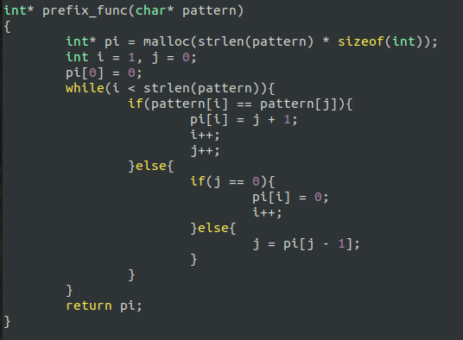**Префикс функция**

**Основной алгоритм:**

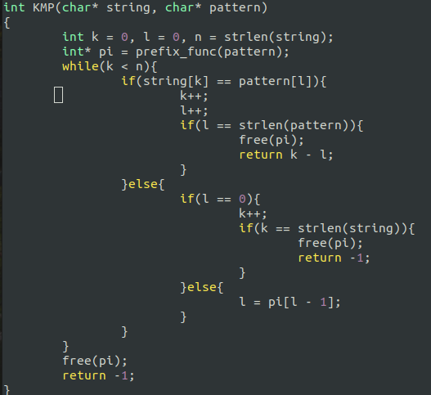

**Алгоритм Бойера-Мура**

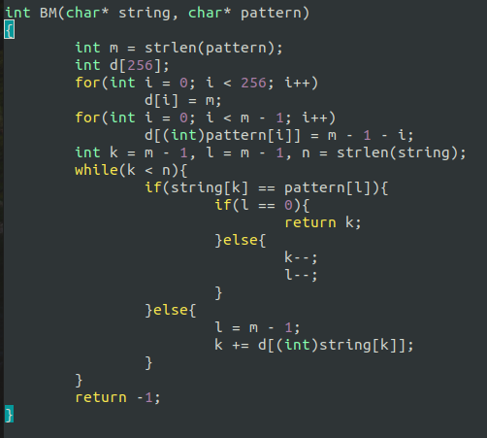

**Результат работы**

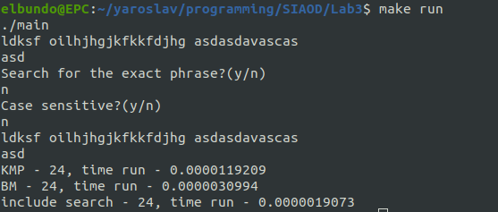

**Вывод**

По результатам выполнения программы я сделал вывод, что встроенная функция поиска быстрее на любым наборах текста. Алгоритм КМП показывает себя быстрее на небольших наборах текста, а БМ на обычных текстах с большим алфавитом.